# Разматыватель

неприводной самоцентрующийся двухопорный

РСЦ-1250 / 1500

Инструкция

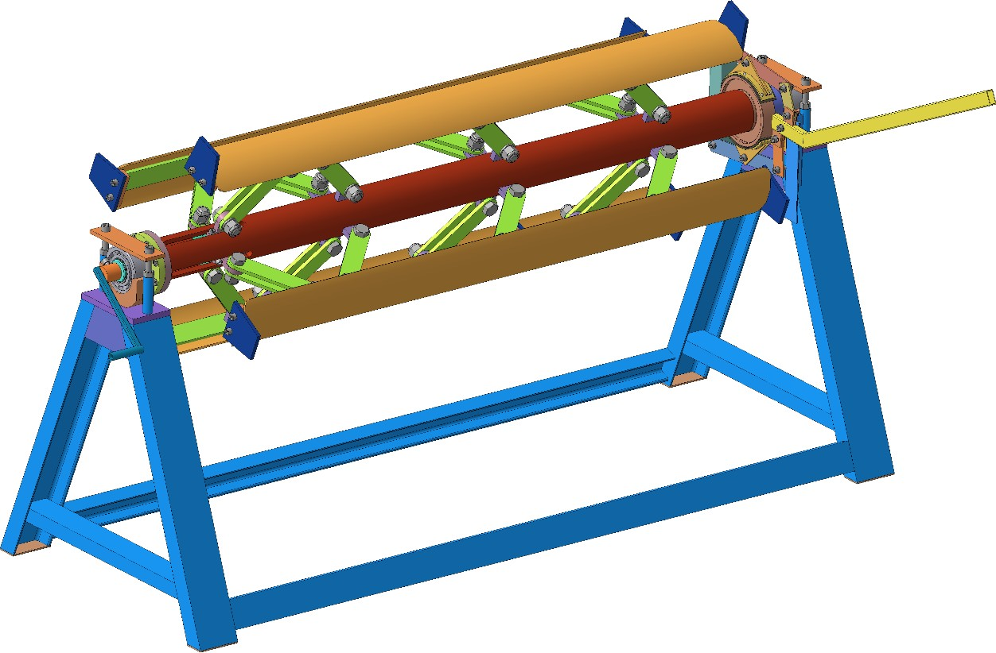

## Назначение

Неприводной двухопорный разматыватель предназначен для разматывания стали, закатанной в рулон.

Неприводной двухопорный разматыватель комплектуется тормозным устройством.

## Технические характеристики.

|  |  |  |
| --- | --- | --- |
| Наименование | РСЦ-1250 | РСЦ-1500 |
| Артикул | РСЦ-8 | РСЦ-8/1500 |
| Ширина рулона | 1250 мм | 1500 мм |
| Внутренний Ø рулона | 480 – 620 мм | 480 – 620 мм |
| Грузоподъемность | до 8000 кг | до 8000 кг |
| Размеры, ДхШхВ | 1950x850x1300 мм | 2200x850x1300 мм |
| Масса | 295 кг | 330 кг |

## Порядок установки и снятия рулона.

Рама разматывателя устанавливается стационарно на ровной твёрдой поверхности. В рулон металла вставляется шпуля разматывателя. С помощью вращения разжимного винта необходимо зафиксировать шпулю внутри рулона, далее вал с зафиксированным рулоном с помощью подъёмного механизма (кран-балка, таль, подъёмник) устанавливается на раму разматывателя и фиксируется крепежом. Разматывание металла необходимо производить после окончательной установки рулона по уровню и строго перпендикулярно оси разматывателя. Биение рулона метала не допускается.

Снятие рулона производить в обратном порядке.

ВНИМАНИЕ!!!

В процессе разматывания рулона происходит ослабление крепления рулона на шпуле и, как следствие, сползание его к одной из стоек.

## Краткое описание конструкции.

Неприводной двухопорный разматыватель состоит из шпули и рамы, на которой расположены корпуса подшипников шпули и тормозное устройство. Разматыватель предназначен для индивидуального использования и совместно с лёгкими станками продольной и поперечной резки.

Техническое обслуживание разматывателя сводится к периодической протирке керосином и смазке распорного винта и подшипников качения любой консистентной смазкой (солидол).

## Гарантийные обязательства.

Гарантийный срок эксплуатации изделия - 1 год с момента продажи. В течение этого срока предприятие-изготовитель безвозмездно устраняет все неисправности, произошедшие по вине предприятия-изготовителя при условии соблюдения потребителем правил эксплуатации.

Предприятие-изготовитель вправе отказать в гарантийном ремонте при наличии на разматывателе механических повреждений.